Конспект занятия по познавательному развитию в подготовительной группе на тему:
«Микроскоп и клетка»

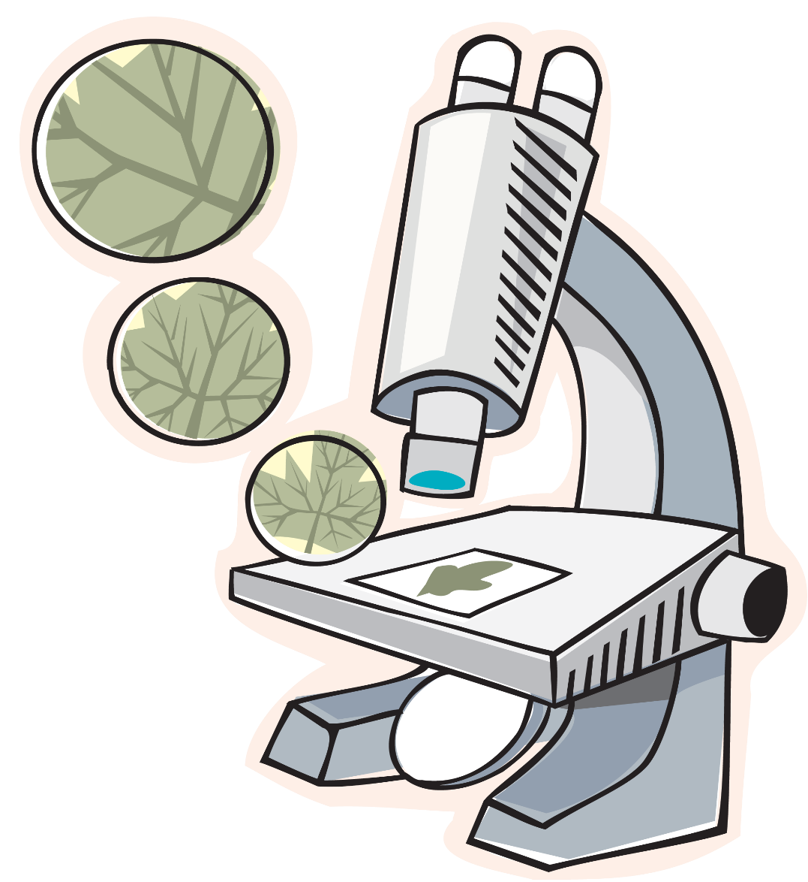

Воспитатель подготовительной группы:
Асанова В.А.
Цель:
– формирование представления о микроорганизмах – клетках.

Задачи:
- познакомить детей с микроорганизмом – клеткой;

- закрепить знания детей о микроскопе;

- продолжать учить пользоваться микроскопом;

- учить детей сравнивать разные объекты, рассматриваемые под микроскопом;

- активизировать словарь детей следующими словами и выражениями: микроскоп, объектив, окуляр, предметный столик, микроорганизмы, клетки, пластиды;

- развивать любознательность, внимание;
- развивать интерес к исследованиям;
- воспитывать взаимовыручку, доброжелательное отношение друг к другу.
Предварительная работа:
Беседа о назначении микроскопа, рассматривание составных частей микроскопа, беседа о правилах пользования микроскопом, рассматривание иллюстраций с видами микроорганизмов.

Материалы:
Микроскоп, тонкий срез листика фиалки, кожица репчатого лука, картинки с изображением микроорганизмов – клеток.

Раздаточный материал:
Листки-раскраски с изображением тонкого среза репчатого лука и тонкого среза листика фиалки.
Ход занятия:
Мне купили микроскоп!
Как всё интересно!
То пылинку рассмотрю,
То кусочек теста...

Горы, реки и моря -
В листике сирени.
Проявился целый мир
Красок и сплетений.

Микроскоп - ты мир чудес!
Открываешь в капле.
Посмотрю и поскорей
Расскажу всё папе!

В: Ребята, о чем говорится в этом стихотворении? (о микроскопе)
В: А кто обычно использует в своей работе микроскопы? (ученые, медицинские работники)
В: Давайте сегодня мы все станем учеными и откроем свою научную лабараторию? (да!)
В: Ребята, посмотрите, что перед вами? (снимает ткань с микроскопа) (микроскоп!)
В: Посмотрите на него внимательней, это очень сложный механизм. А знаете ли вы, из каких частей состоит микроскоп? (ответы детей)
В: правильно, и я сегодня вам напомню…
1) Объектив - самая важная часть микроскопа, потому что в нем спрятана одна маленькая, но важная деталь - линза! Ее еще называют – увеличительное стекло, вы знаете это определение. Именно с помощью линзы, спрятанной в объективе, мы можем увидеть самые маленькие предметы, и даже рассмотреть, из чего они состоят. Именно от линзы зависит качество изображения, то есть картинки, которую вы увидите.
2) Окуляр - это часть микроскопа, которое находится к нашим глазам ближе всего. Окуляр закрыт стеклом. Это сделано для того, чтобы защитить объектив и линзу от пыли. Объектив и окуляр - как братья, всегда дружат и работают вместе.
3) Предметный столик – это место, куда кладется тот предмет, который мы хотим рассмотреть.
В: Как вы думаете, для чего нужен микроскоп? (ответы детей)
В: Правильно, с помощью микроскопа можно рассматривать самые маленькие предметы, которые мы не можем разглядеть так.
В: Все состоит из маленьких микроорганизмов, которые называются – клетки. Ребята, почему мы их не видим? Что это за клетки? (ответы детей)
В: А как же люди про них узнали? (ответы детей)
В: Правильно, их можно рассмотреть под микроскопом.
В: Сейчас мы с вами рассмотрим под микроскопом кожицу репчатого лука, а затем тонкий срез листика комнатного растения – фиалки.
Дети поочередно подходят к микроскопу и через окуляр рассматривают образцы.
В: Что вы увидели там? Это клетки.
В: Клетки лука и фиалки похожи или отличаются? (отличаются, они разного цвета)
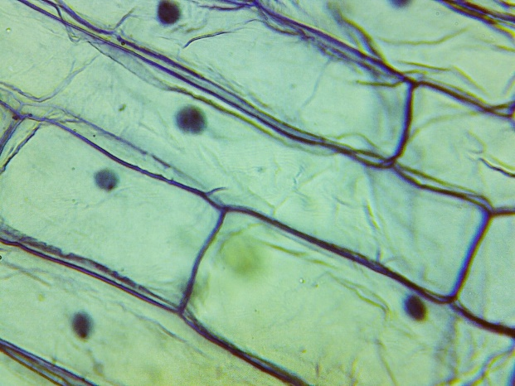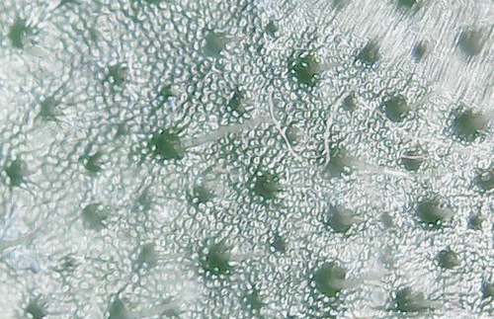
В: правильно, внутри клеток фиалки есть особые включения зеленого цвета – пластиды. Именно они дают листьям зеленый цвет.
В: Сейчас я покажу вам клетки, которые сфотографированы через микроскоп с увеличением в миллионы раз. Вот они какие разные – это волос человека, это волосок из шерсти кошки. Вот кристалл сахара, а это кристалл соли.
Дети рассматривают картинки с клетками.
В: Скажите, ребята, клетки разных растений и веществ похожи друг на друга? (нет, они все разные!)
В: Вот поэтому работа ученых-исследователей так интересна! А сейчас я предлагаю вам сделать альбом с клетками. Каждый возьмет листок-раскраску с изображением тонкого среза репчатого лука и тонкого среза листочка фиалки и заполним наши изображения клетками и раскрасим нужным цветом. Клетки, как мы только что с вами убедились, очень разные по форме.
Дети выполняют зарисовки клеток.
В: Теперь у нас в группе есть свой альбом с изображением клеток.
В: Ребята, время работы нашей лаборатории подходит к концу.
В: Скажите, что такое микроскоп? Для чего он нужен? (ответы детей)
В: Из каких частей состоит микроскоп? (ответы детей)
В: Что с помощью микроскопа мы сегодня изучали?
В: Клетки каких растений мы сегодня с вами рассматривали? Чем они отличаются? (ответы детей)
В: Ребята, вы отлично справились с ролью ученых! Благодаря вашей работе мы узнали сегодня много нового!

